

MANUAL DE USUARIO

MODULO DE ACTIVOS FIJOS

CONTENIDO

Pág.

1. COMO INGRESAR A AL MODULO DE ACTIVOS FIJOS
2. ELEMENTOS DE LA INTERFAZ DEL SISTEMA. 5
3. MENÚ TABLAS 7
3.1 Tipos de Documentos Fuentes 7
3.2 Lìneas de Activos Fijos 8
3.3 Estado en que se encuentran Activos Fijos 9
3.4 Ubicaciones 9
3.5 Responsables de los Activos Fijos 10
3.6 Grupos de Activos Fijos 10
3.7 Dependencias de la Entidad en las que se encuentran los Activos Fijo 11
3.8 Bodegas 12

4. MENÚ MAESTROS 12
41 Maestro de Activos Fijos 12
5. MENÚ MIS DOCUMENTOS 13
5.1 GRABAR/ACTUALIZAR/CONTABILIZAR 13
5.1.1 ENTRADAS
5.1.2 SALIDAS 14
5.1.3 TRANSFERENCIAS
5.1.4 AJUSTES 14
5.2 Asistente para Depreciar Mis Activos Fijos 16
5.3 Asistente para Contabilizar Comprobantes de Mis Activos Fijos 17

6. MENÚ INFORMES 19
Informes Disponibles y paso a paso para obtenerlos 19

7. CÒMO INSTALAR EL SOFTWARE EN MI PC 21

1. COMO INGRESAR AL MODULO DE ACTIVOS FIJOS

¿Cómo crear el Acceso Directo a Activos Fijos?

Vamos al Mi PC, clic en el disco C o D:\ Archivos de Programa\GBS\Express, buscar el ejecutable activosfijos.exe y dar clic derecho, enviar a: Escritorio (Crear Acceso Directo) y así queda creado como Acceso Directo.

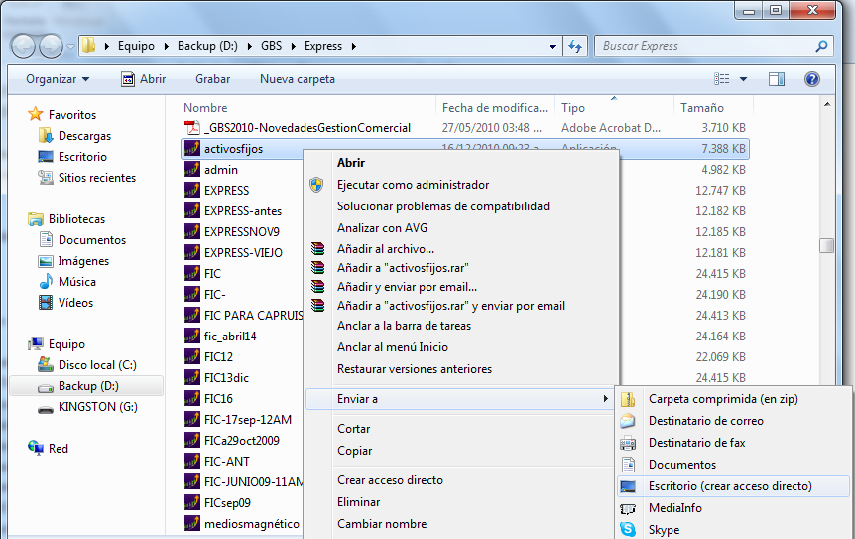

Damos doble clic al Acceso Directo y Bienvenidos al Modulo de Activos Fijos de GBS


Al ingresar al sistema inicialmente muestra el formulario para el inicio de sesión:
1. El sistema automáticamente muestra el formulario para seleccionar empresa y el periodo de trabajo actual.
2. Muestra la fecha del sistema, la cual podemos modificar para que quede la fecha en la que queremos trabajar.

3. Damos Clic al botón Inicio

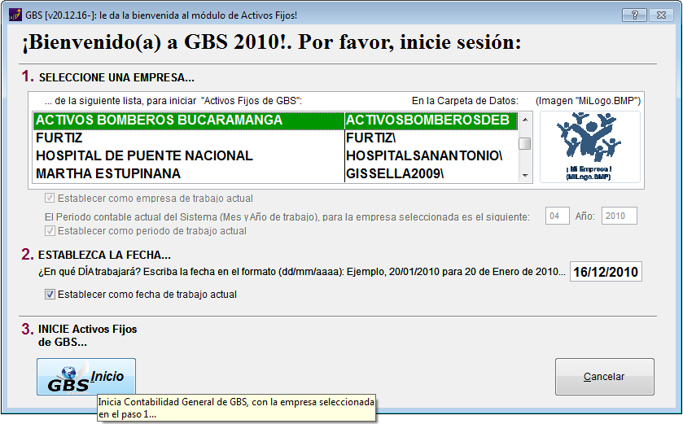

2. ELEMENTOS DE LA INTERFAZ DEL SISTEMA.

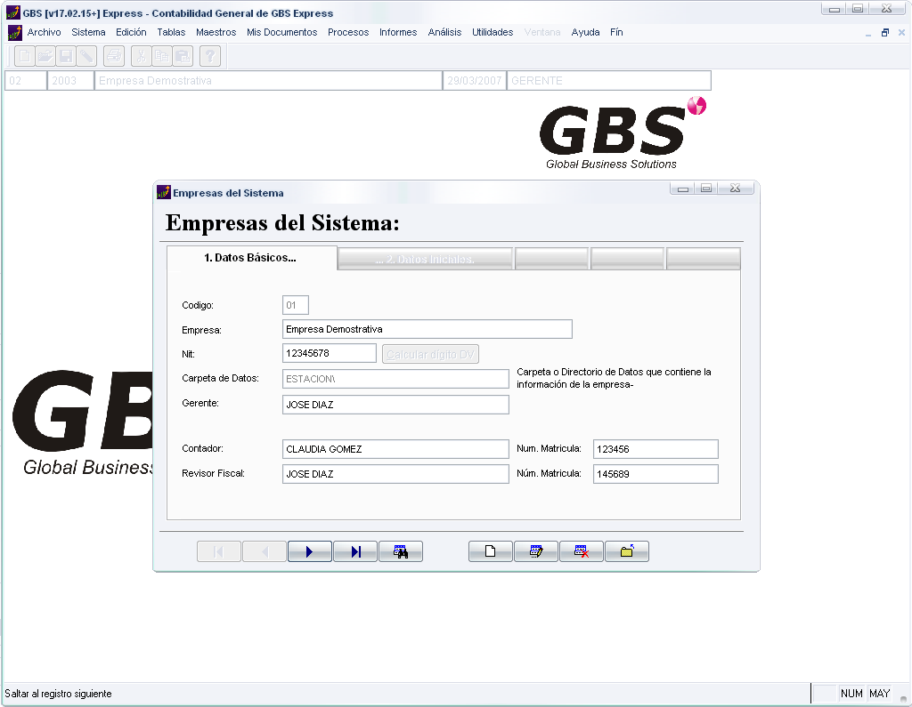
Formulario de Entrada de Datos
Barra de Estado
Área de Trabajo
Barra de Datos de la Empresa
Barra de Comandos
Interfaz del Sistema

- Barra de menú: Aquí se encuentran todas las opciones para manejar las diferentes tablas, procesos e informes del sistema.
- Barra de Datos de la Empresa: Muestra de manera constante mes, año y periodo; nombre de la empresa y fecha del sistema.
- Escritorio: área donde se desplegarán los formularios e informes.
- Formularios de entrada de datos: Un formulario es el medio por el cual se ingresarán todos los datos necesarios para trabajar las diferentes opciones del sistema.
- Barra de comandos: se encuentran en la parte inferior de los formularios de entrada de datos o en la parte superior del editor de informes, contienen las diferentes opciones para trabajar con los datos del sistema. Los botones de comando más usados son:
Ir al primer registro del formulario
Ir al registro anterior del formulario.
Ir al siguiente registro del formulario.
Ir al último registro del formulario.
Realizar búsquedas o consultas de acuerdo a los campos del formulario.
Modificar un registro existente.
Grabar un registro nuevo o las modificaciones hechas a un registro existente.
Agregar un nuevo registro.
Eliminar un registro.
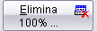 Eliminar toralmente un comprobante en el Pendientes de Contabilidad.
Imprimir un informe con formato personalizado.
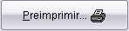 Imprimir informe con formato predeterminado del Sistema.
Salir del formulario.
- Barra de estado: Muestra información relativa a los procedimientos en ejecución o los formularios mostrados en pantalla.

3. MENÚ TABLAS

3.1 Tipos de Documentos Fuentes
En el menú tablas parametrizar los Tipos de Documentos Fuentes.

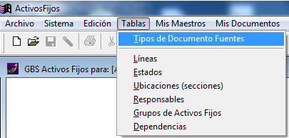

Que para el Modulo de Activos Fijos será dar clic en el Botón Agregar (Hoja en Blanco) y llenar los siguientes datos: Ej.
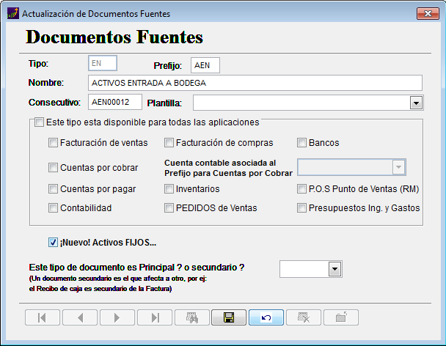

Activos Entradas a Bodega
Tipo: EN, Prefijo: AEN, Nombre: Activos Entradas a Bodega,
Consecutivo: AEN00000, y dar clic en la opción ¡Nuevo! Activos Fijos…
Y dar clic en el Botón Guardar (Disquete).

Activos Ajustes a Bodega
Tipo: AJ, Prefijo: AAJ, Nombre: Activos Ajustes a Bodega,
Consecutivo: AAJ00000, y dar clic en la opción ¡Nuevo! Activos Fijos…
Y dar clic en el Botón Guardar (Disquete).

Activos Salidas de Bodega
Tipo: SA, Prefijo: ASA, Nombre: Activos Salidas de Bodega,
Consecutivo: ASA00000, y dar clic en la opción ¡Nuevo! Activos Fijos…
Y dar clic en el Botón Guardar (Disquete).

Activos Transferencia entre Bodegas
Tipo: TRA, Prefijo: ATR, Nombre: Activos Transferencia entre Bodegas,
Consecutivo: ATR00000, y dar clic en la opción ¡Nuevo! Activos Fijos…
Y dar clic en el Botón Guardar (Disquete).

3.2 LINEAS

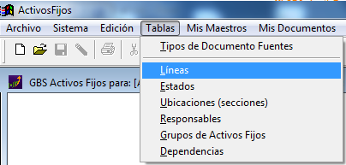

Dar clic en el Botón Agregar (Hoja en Blanco) y llenar los siguientes datos: Ej.

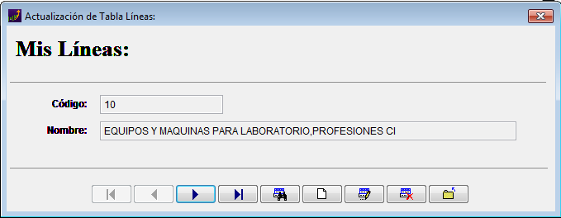

3.3 ESTADOS
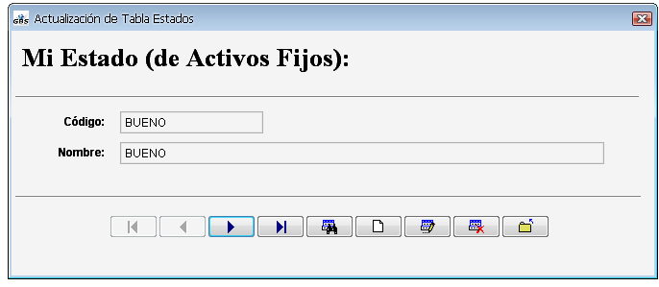

3.4 UBICACIONES

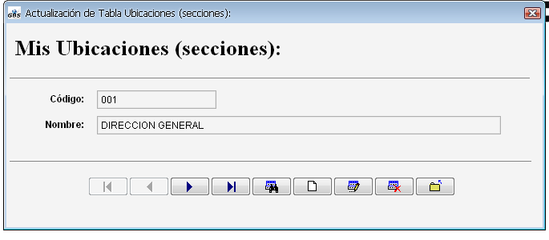

3.5 RESPONSABLES

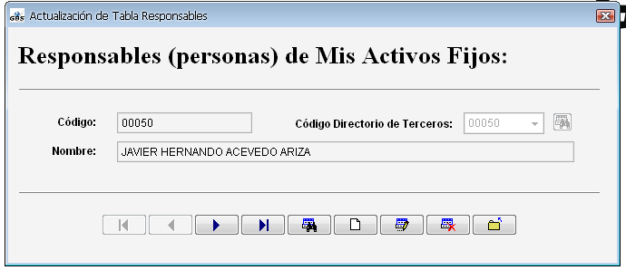

3.6 GRUPOS DE ACTIVOS FIJOS
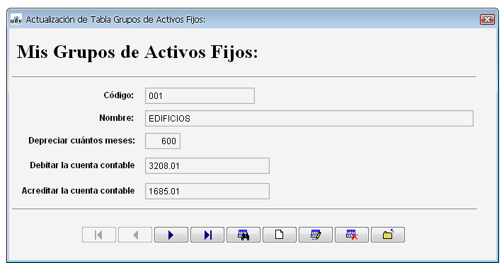

3.7 DEPENDENCIAS
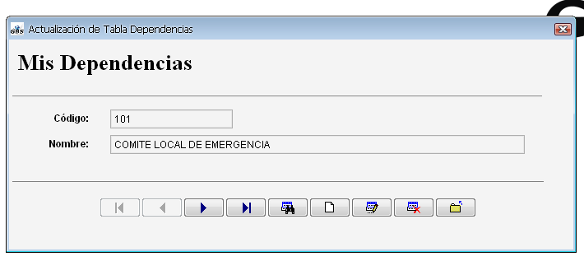

3.8 TABLA DE BODEGAS

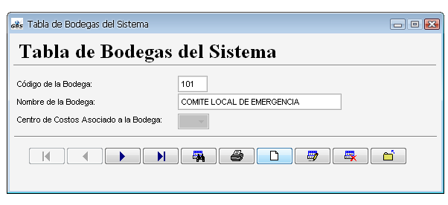

4. MENÚ MAESTROS

Digitación de los Activos Fijos de la empresas con su respectiva descripción, clic en Agregar (Botón Hoja en Blanco) para empezar a llenar los datos.

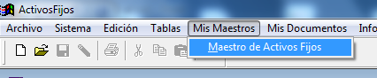

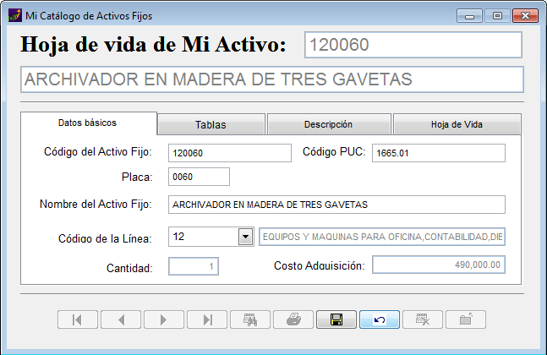

Se digitan los siguientes Datos:

En la pestaña Datos Básicos

- Código del Activo Fijo: Código o Referencia Alfanumérica de Máximo 16 caracteres.
- Código PUC: Cuenta del Plan Único de Cuentas correspondiente a los Activos de la empresa.
- Placa: Código del adhesivo asignado a los Activos.
- Nombre del Activo: Descripción detallada del Activo.
- Código de la Línea: Buscar la Line a la que pertenece El Activo que se está creando.

5. MENÚ MIS DOCUMENTOS

5.1 GRABAR/ACTUALIZAR DOCUMENTOS

Digitación de Entradas, Salidas, Ajustes o Transferencias entre Bodegas de los Activos Adquiridos en la Empresa.

Entradas

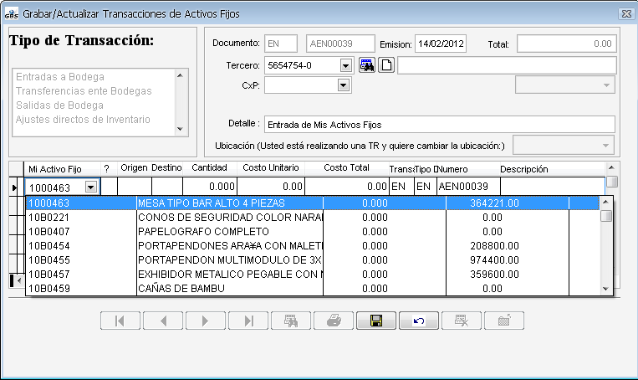

5.1.2 Salidas
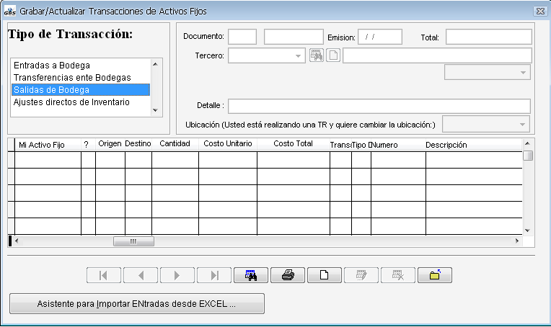

.

5.1.3 Transferencias
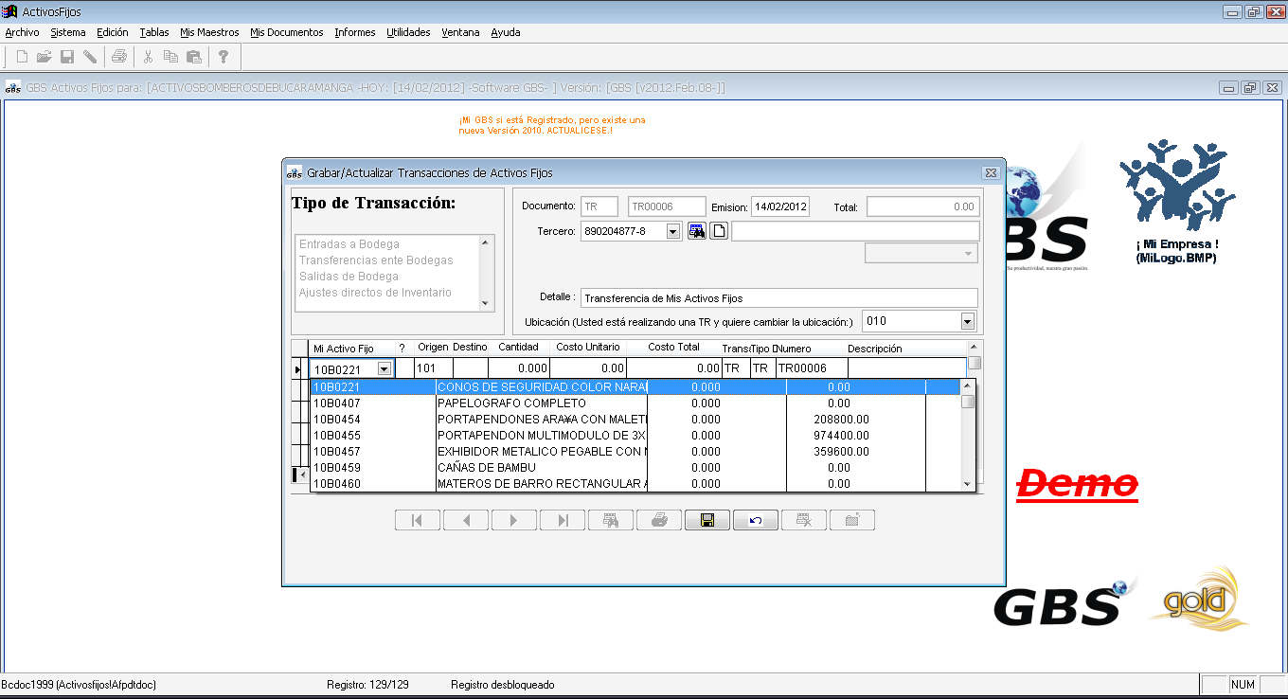

5.1.4 Ajustes
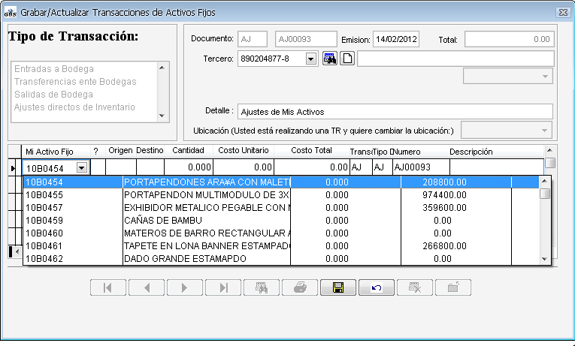

ASISTENTE PARA DEPRECIAR ACTIVOS
El Asistente para Depreciar Activos Fijos permite generar un comprobante de depreciación automático que usted puede exportar a Excel para ser revisado antes de contabilizar y afectar el costo de los Activos Fijos, generando el comprobante contable en forma automática.

El Asistente realiza el proceso en 4 pasos:
- Seleccionar los Activos a depreciar
- Depreciar
- Verificar la depreciación
- Contabilizar el Comprobante

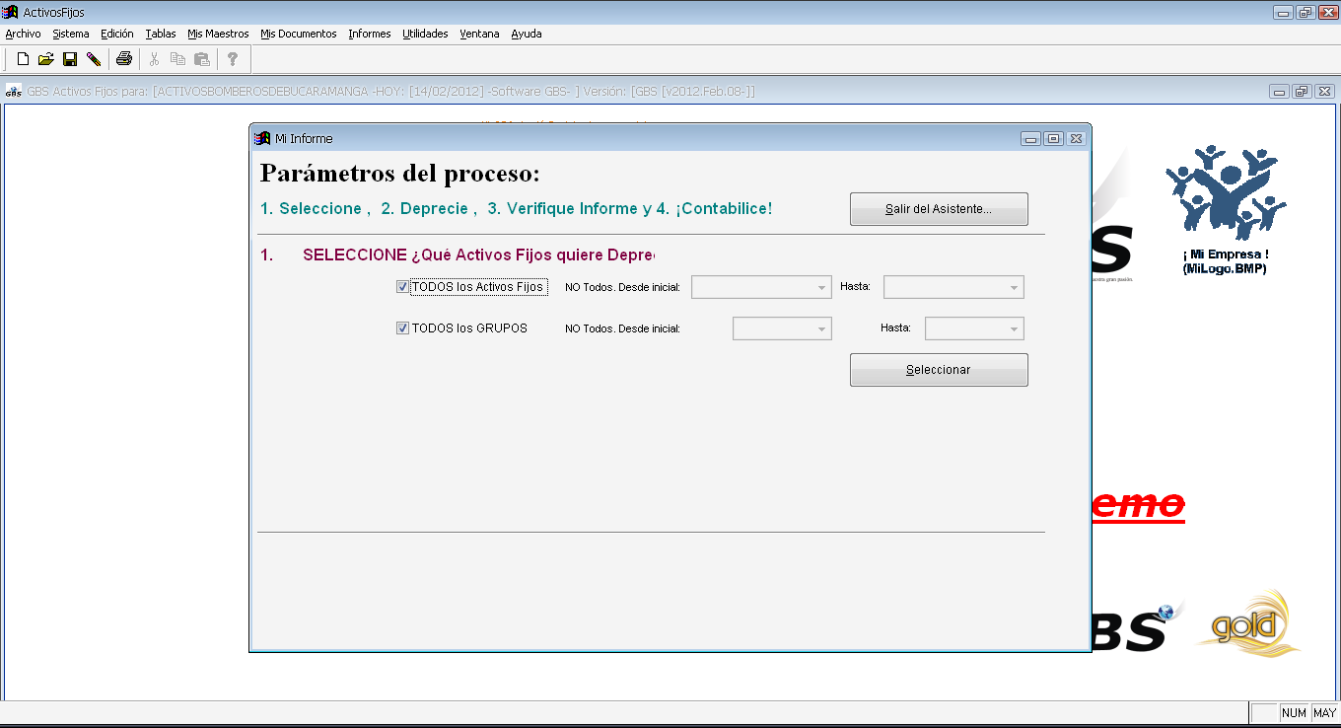

CONTABILIZAR ACTIVOS FIJOS

El Asistente para Contabilizar de Activos Fijos permite integrar los comprobantes de depreciación automático y cualquier otro comprobante generado por el módulo de Activos Fijos, para ser enviado al módulo de Contabilidad General.

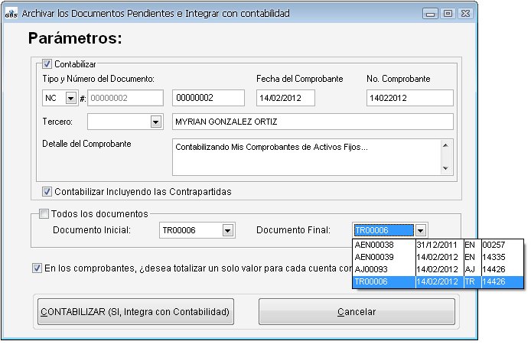

MENÚ INFORMES

En el Menú de Informes, es posible acceder a los diferentes listados y consultas que el usuario puede parametrizar, ver en pantalla, imprimir y en algunos casos, exportar a Excel, WORD, PDF y/o enviar por correo electrónico

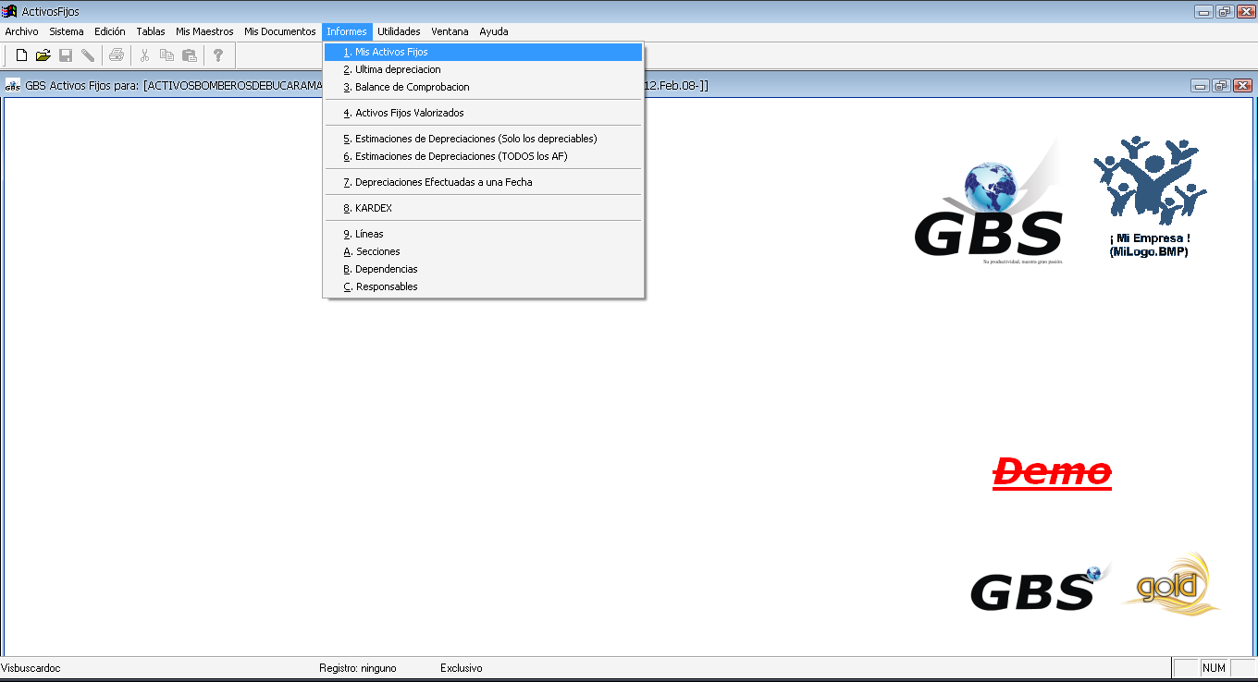

Los informes disponibles son:

- Mis Activos Fijos
- Ultimas Depreciaciones
- Balance de Comprobación
- Activos Fijos Valorizados
- Estimaciones de Depreciaciones
- Depreciaciones a una Fecha
- Kárdex
- Informes de Líneas
- Secciones
- Dependencias
- Responsables
A continuación, se explica el paso a paso de cómo obtener un Informe cualquiera, teniendo en cuenta que todos se obtienen siguiendo el mismo procedimiento.

Para obtener el Informe de Mis Activos, aparece la siguiente pantalla:

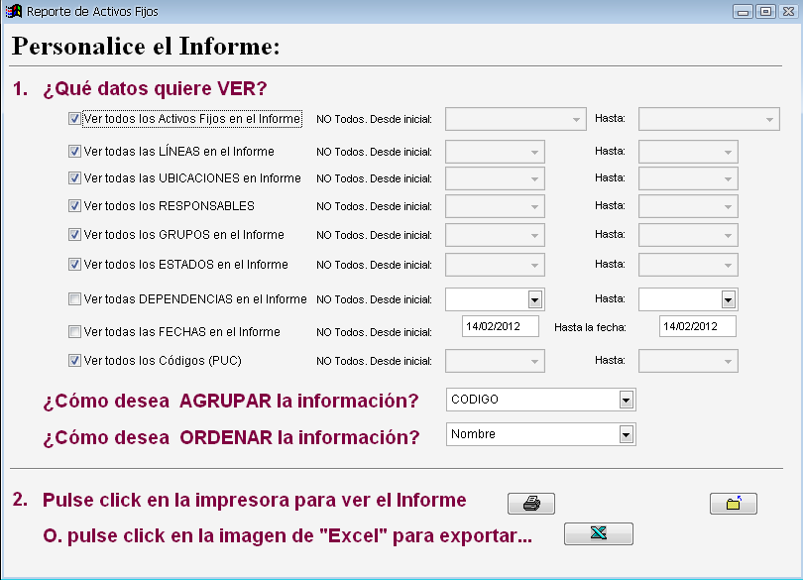

Seleccione el rango de Activos Fijos que desea incluir, así como las líneas, ubicaciones y demás parámetros.

AGRUPAR
Seleccione cómo desea AGRUPAR el Informe: Código de Activos, Nombre, Estado, Ubicación, Responsable

ORDENAR
Seleccione cómo desea ORDENAR el Informe: Código de Activos, Nombre, Estado, Ubicación, Responsable

Y, al pulsar CLIC en el botón de Imprimir, se obtiene el Informe

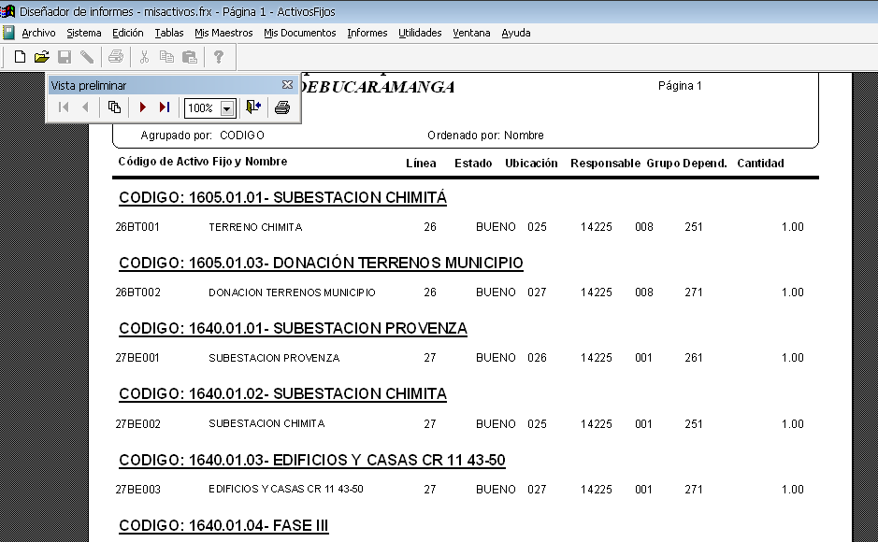

COMO INSTALAR EL SOFTWARE GBS EN MI PC

Introducir el CD de instalación del Software GBS, él arrancara automáticamente un asistente donde se da clic en el Botón Instalar GBS en mi PC

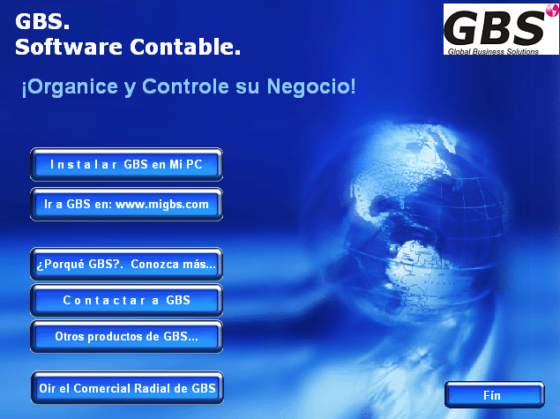

Luego clic en el Botón Iniciar Instalación de GBS…

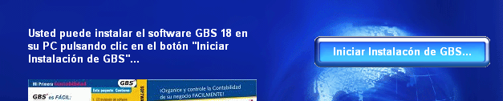

Luego se carga la ventana Inicial de Instalación donde se dará clic en el Botón Siguiente.

Si no carga los formatos anteriores, ir a Mi PC, sobre la Unidad de CD dar clic Derecho, Explorar.
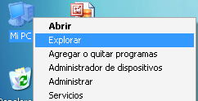
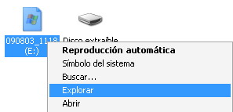

Dar clic en Setup.exe para que ejecute el instalador.

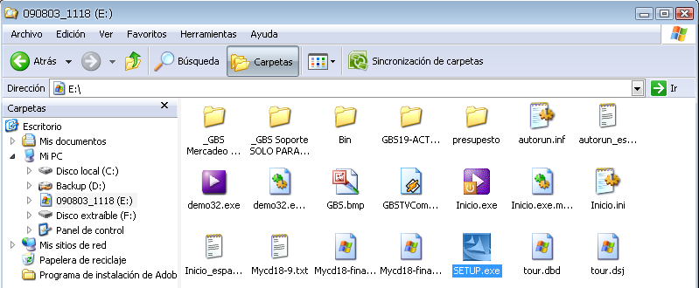

Ahora si seguir con estos pasos:

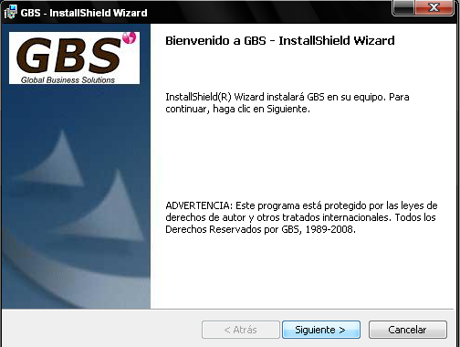

Dar clic en el Botón Siguiente
Luego dar clic en la Opción Acepto los Términos del Contrato de la Licencia y dar clic en el Botón Siguiente

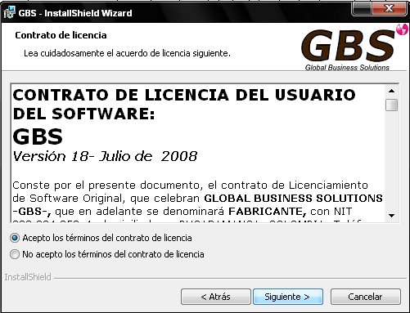

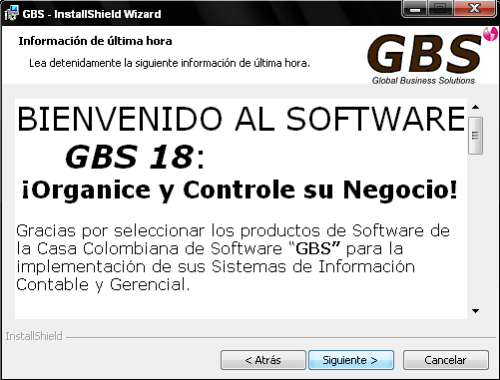

Dar clic en el Botón Siguiente

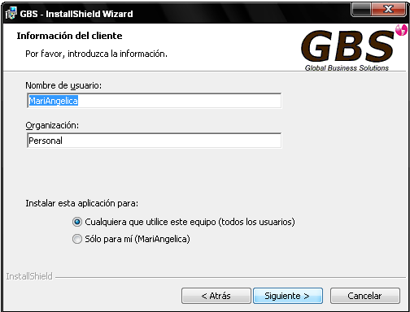

Dar clic en el Botón Siguiente

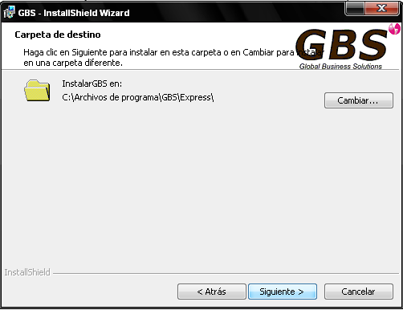

Dar clic en el Botón Siguiente

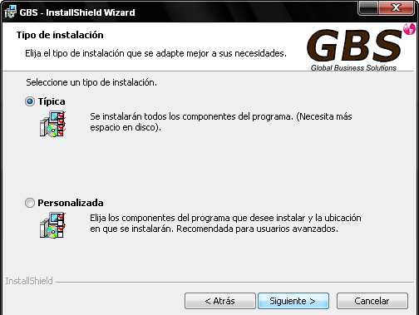

Esperar mientras Instala…

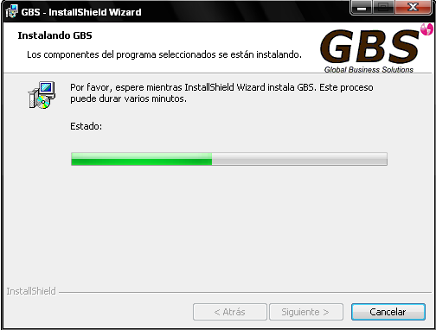

Quitar las marcas (Chulitos) a las dos Opciones existentes y clic en Finalizar.

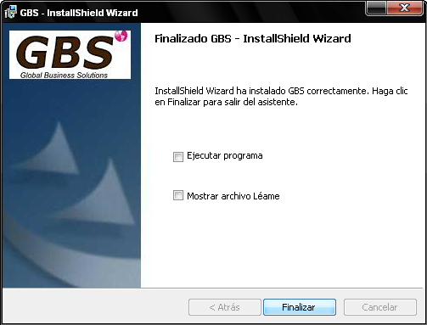

Clic al Botón Ir al Inicio

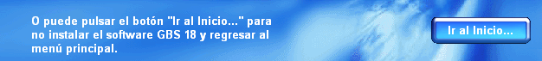

Clic al Botón Fin

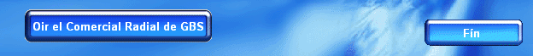

Después que se instala se debe realizar un proceso de Actualización, ir a Mi PC, sobre la Unidad de CD dar clic Derecho, Explorar.

Dar clic derecho en la carpeta GBS19-ACTUALIZACION y clic en la opción Explorar.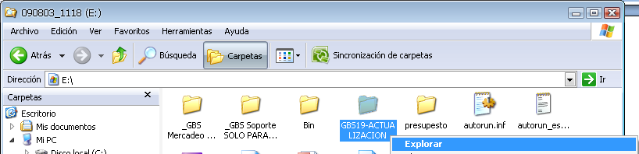

Dentro de la carpeta aparecen unos archivos los que se deben seleccionar dando clic en el menú Edición, Seleccionar Todo.

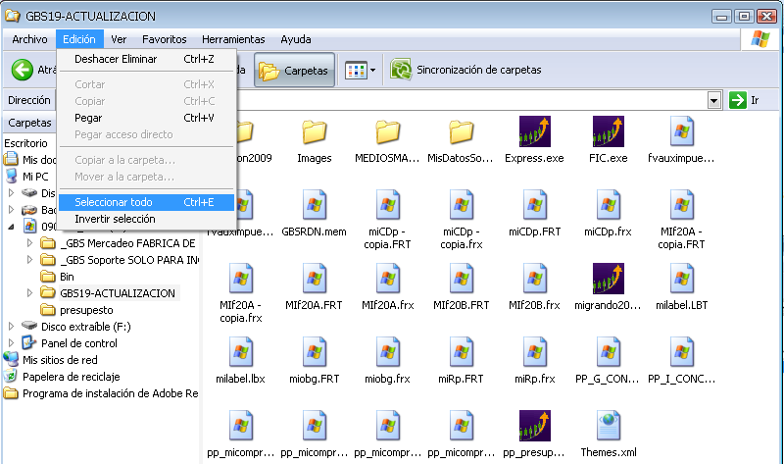

Luego Clic en Edición, la opción Copiar.

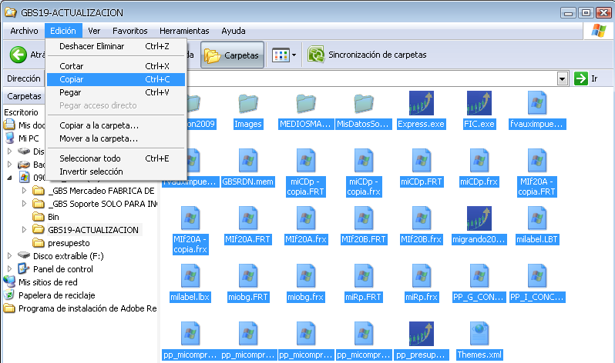

Y se debe ir a Mi PC, dar doble clic en el Disco Local C, buscar la carpeta Archivos de Programa y dar doble clic, Buscar la carpeta GBS y dar doble clic y dentro de ella se encuentra una carpeta llamada Express a la cual se da Doble clic, luego clic en el menú Edición, y clic en la opción Pegar.
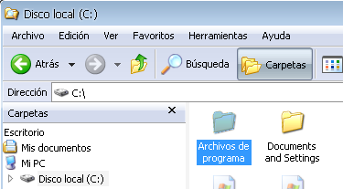
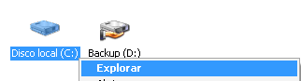

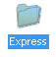
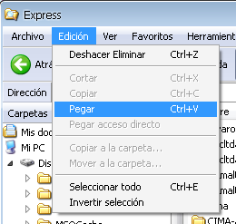

AHORA SE DEBE REGISTRAR EL SOFTWARE EN EL EQUIPO.
Dar clic al Acceso Directo de Contabilidad General 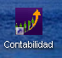 escoger el nombre de usuario “GERENTE” y como contraseña “GERENTE” (nótese que se escribe en mayúsculas tanto el nombre como la contraseña).

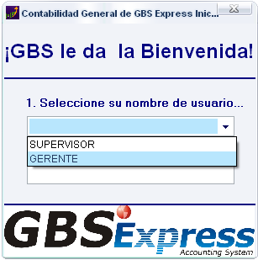
Ir al punto 4. ¿REGISTRAMOS GBS 2009? y en el cuadro donde aparecen los tres asteriscos, borrar los tres asteriscos y a cambio escribir en Mayúscula GBS2009 y Enter lo que activará el botón Registrar Mi GBS 19

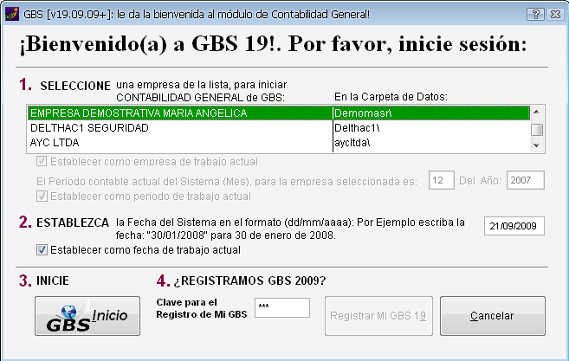

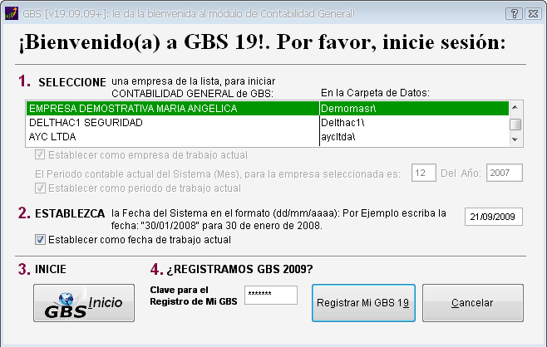

Llamar a GBS y entregar el Número de Producto que aparece en el punto 2. S17AJ90S406912Z, en GBS se generará un Número de registro el cual se debe digitar en el punto 3. 0000-1111-0310
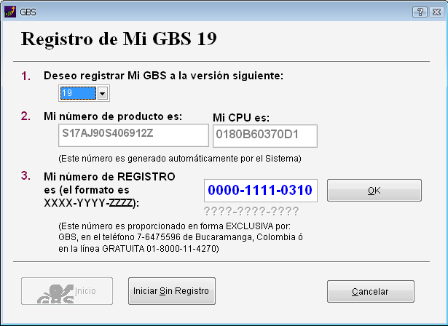

FIN DEL MANUAL.

